Технические характеристики № 61ЭН2908 от 29.08.2025
Область применения, уличное освещение.

Комплектующее для производства светодиодного осветительного оборудования. Не является готовым изделием.
Модель: Корпус «Шубокс»: С одним модулем
Материал: Алюминий
Вес, кг: 3,23 кг одномодульный и 4,3 кг двухмодульный
Рабочая температура °C: от - 40 до + 50

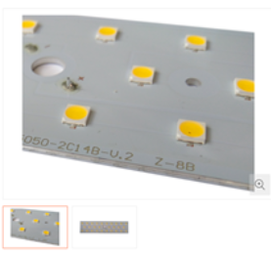

Комплектующее для производства светодиодного осветительного оборудования.Светодиодная плата с 42-мя диодами. Не является готовым изделием.
Потребляемая мощность, Вт: | 48
Постоянный ток, Вольт: | 67
Количество светодиодов, шт.: | 26
Световая отдача, Lm/W | 70-90
Температура свечения, К: | 4000К
Гарантия, лет: | 5
Срок бесперебойной работы от, час.: | 100 000
Вес, кг: | 0,015
Рабочая температура °C: | от - 50 до + 50
Mатериалы: | алюминий

2. Рассеиватель из поликарбоната .Общая информация / Область применения

Рассеиватель из поликарбоната Для 26-х диодной платы . Область применения, уличное освещение.
Светодиодная линза 12,5 мм для 2835 светодиодов, панельное освещение.
Угол раскрытия, °: | 150х70
Рассеиватель: | Прозрачный
Гарантия, лет: | 5
Вес, кг: | 0,00067
Рабочая температура °C: | от – 50 до + 50
Mатериалы: | Поликарбонат




